日本と同じ島国の台湾《狂犬病のない清浄国と言われていた》で52年ぶり

野生のイタチアナグマに狂犬病発生！

イタチアナグマ

◎狂犬病は、発病するとほぼ１００%死亡する危険な病気です。
◎人には、ペットである犬や猫のほか、野生のサル、キツネ、アライグマ
コウモリ等に咬まれることによりうつります。
@人の狂犬病は、現在アジア、米国、EU諸国を始め世界各国で発生がみられ、
年間5万5千人が発病(世界保健機構)しており、現在発生がない我が国に
おいても、最も警戒すべき人獣感染症とされています。
◎これまで台湾は、日本と同様、狂犬病の発生がないと思われていましたが,
本年7月16日、52年ぶりに野生のイタチアナグマに狂犬病の発生が
確認されました。
◎感染したイタチアナグマが人を咬み、台湾では
大問題となっています
◎台湾の発生に伴ない、日本では厚生労働省が
狂犬病予防注射・イヌの登録の推進強化を指示(平
成25年7月24日)しました。

狂犬病発症犬

◎あなたの愛犬に年1回必ず狂犬病注射を実施しましょう。
これは法律で決められた規則です。

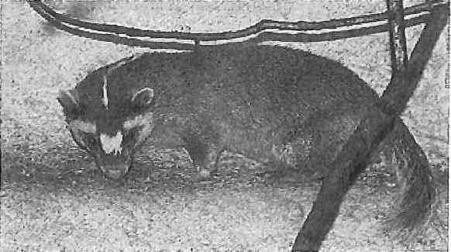

公益社団法人 秋田県獣医師会

